Poptávka se týká těchto dvou konstrukcí, první je bezpečnostní jistící rameno, železná konstrukce, požadovaná max. výška je 5.5metru, nutnost pevnosti pro zajištění pracovníka v případě pádu 1,6kN
Poznámka: tyto parametry jsou pouze pro informaci, požadavek se týká dosažení stejné maximální výšky a pevnosti pro zajištění pracovníka
Mobilní kotevní plošina
Max. výška 548,54cm
Min. výška 457,2cm
Výška ve zlomeném stavu 226,1cm
Šířka Základna roztažená 304,8 cm
Šířka základna neroztažená 198,12 cm
Délka 274,32 cm
Kola přední – plněná pevnou pěnou – 47,24cm
Kola zadní – plná guma – 40,64cm
Celková váha se závažím 952,54kg
Bez závaží 680,39
Protiváha 24*11,34kg – 272,16kg
Max. zadržovací síla – 1632,9 kg
Kapacita kotvy 140,61kg
.

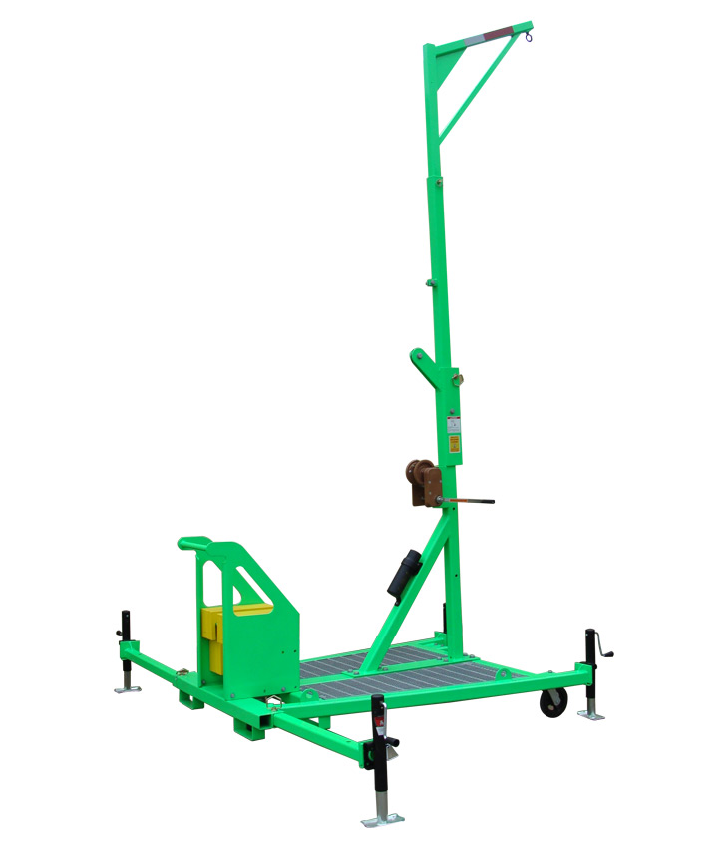

Kotevní nástavec na vozík
Materiál – aby byla splněná pevnost
Šířka nespecifikována
Výška – kotevní bod aby byl cca 1,5 – 2,0m nad základnou
Kapacita – 280 – 300kg na kotvu
Profil na vidlice – výška – 45mm
Šířka – 126 mm
Délka – 117cm
Rozteč vidlic 60cm - střed na střed vidlic

